**Job 01**

Vous devez créer un routeur et deux PC

Montez les postes en adresses fixes en ipv4

Adresses recommandées :

- B = 192.168.0.0

- Masque : 255.255.255.0

Depuis le PC, pingez l’adresse d’un des postes à l’autre avec la commande prompt icon.

Sauvegardez l'installation, nommez le fichier step1.pkt

Télécharger et installer CISCO Packet Tracer

Créer un user

Installer les éléments dans CISCO

Configurer chaque élément – voir le fichier step1.pkt dans GIT

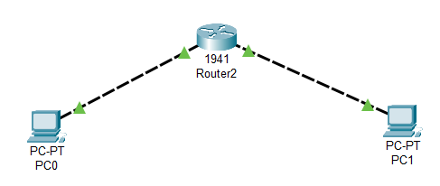

**Job 02**

Extension et modification du dispositif

Modifiez votre dispositif de sorte qu'il comporte :

- 1 routeur

- 1 serveur

- 1 laptop

- 2 PCs

- Internet

Le Routeur sera la GW par défaut (192.168.0.1).

Nommez votre serveur “Serveur central Cisco”. Paramétrez-le de sorte que l’adressage soit en DHCP.

Le routeur aura une adresse IP statique (adresse réservée). Installez également un serveur DNS.

Tout ceci se fait à l’aide de cisco – voir le step2.pkt dans le GIT

**Job 03**

Ajoutez les auxiliaires :

- 2 smartphones - 1 tablette - 1 imprimante

Attribuez une IP fixe à l’imprimante.

Voir step 3

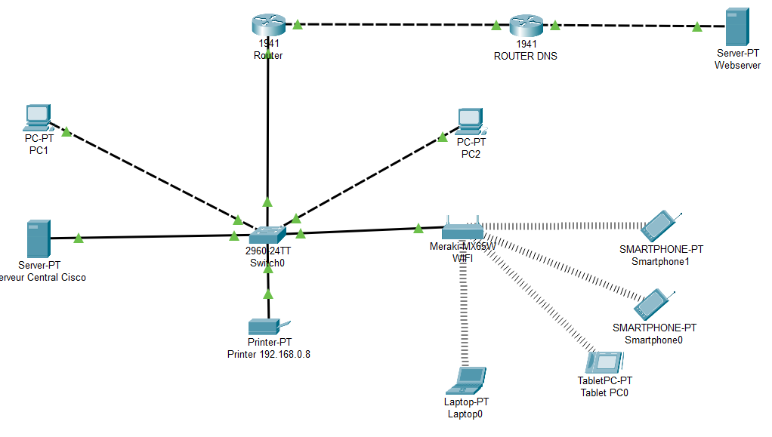

**Job 04**

Avec l’outil Packet Tracer toujours, on vous demande d'exécuter deux tests :

- Un envoi répétitif de PDU, ping d’un device à l’autre, toutes les cinq secondes. - Un PDU, échange de courrier entre deux postes.

Enregistrer les échanges.

voir step 4

Pour cela il faut utiliser l’icone enveloppe, en haut dans les outils et la déposer au point de départ et d’arrivée

On peut ainsi créer plusieurs ping automatiques dans le réseau

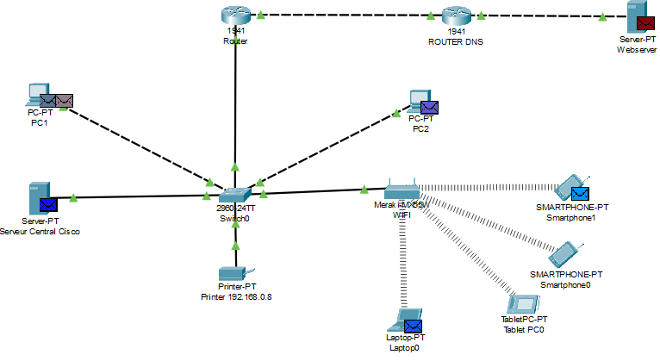

Il faut ensuite créer un serveur mail

Ajouter un serveur et paramétrer le service mail en renseignant le domaine, les user, et les mots de passe ;

Ip address fixe et DNS idem

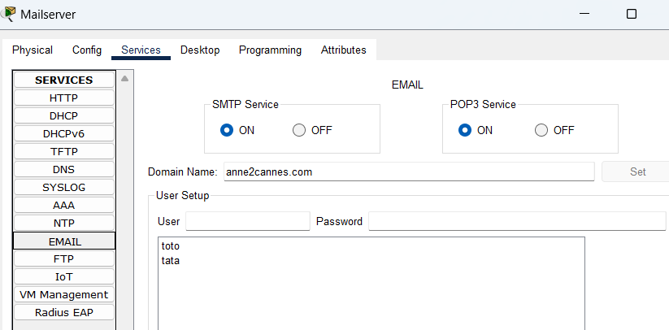

Sur chaque PC user aller dans la config mail et paramétrer chaque user

Faire un test en envoyant un mail

Attention pour le récupérer il vaut mieux aller faire « recevoir » sur le PC du destinataire

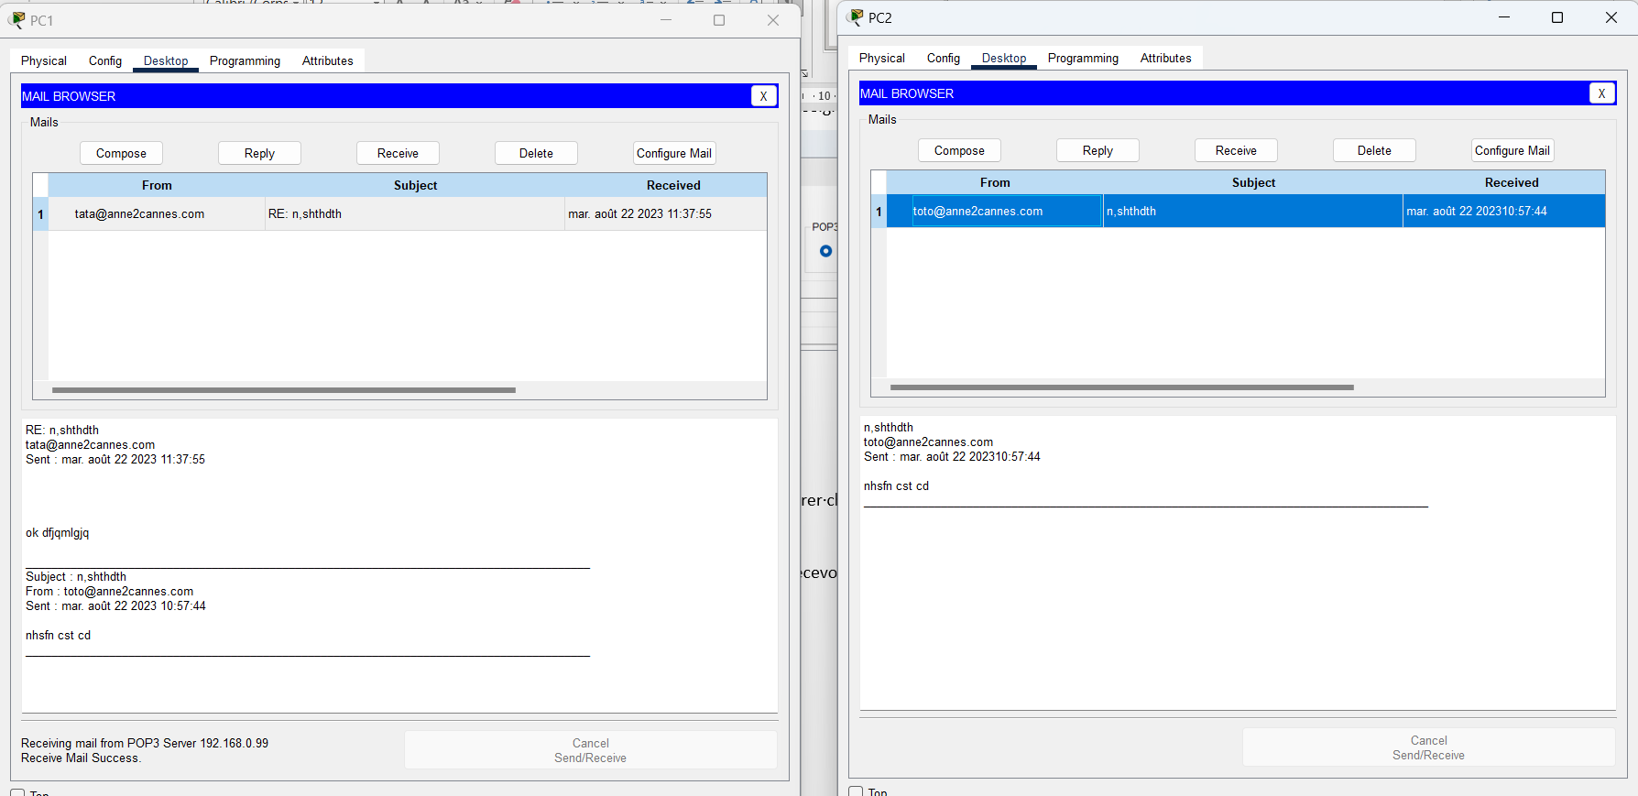

**Job 05**

Passer en mode physique sur PT.

Sélectionnez votre modèle de bureau (office) avec cinq bureaux, un garage, une salle serveur.

Repasser en mode logique pour peupler la salle serveur avec les équipements suivants :

- Un RACK avec le serveur 1(réseau) - Serveur 2 (Backup), - Serveur 3 (fichiers, partagés)

- Un pare-feu ASA

Le routeur central - un modem

Pour chaque bureau :

- 10 PC - une imprimante par salle - 5 laptops - 6 tablettes.

On a aussi besoin d’un serveur cloud et internet.

Activer les services sur les postes et appareils.

Visualisez l’ensemble.

Vous devez voir votre simulation de ville avec une bulle et votre bureau, vos composants, vos câblages.

Sur un dessin d’architecture séparé (draw.io), indiquez en rouge quelles zones sont en DMZ (s’il en faut plusieurs), ajoutez les équipements que vous aimeriez trouver en plus du Pare-feu central.

Pour simplifier la création des éléments il est préférable de créer un élément, le paramétrer, le dupliquer pour une pièce, puis de dupliquer les éléments d’une pièce pour mettre dans la pièce suivante.

Il est préférable de nommer les éléments selon un usage qui servira pour tous : exemple commencer par 1 pour la pièce 1 etc

Voir step5 dans Github

Voici le plan de la ville et celui du bureau – waaa ca force le respect 😊 c’est magnifaïque

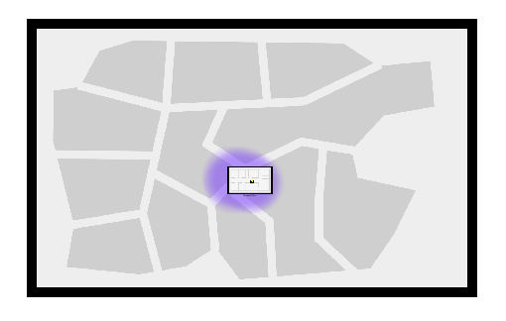

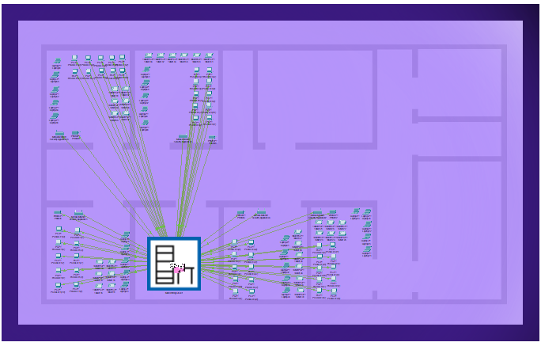

**Job 06**

Désactiver internet pour les PC salle 1 (10 PC), qui est la salle R&D -prototypes IOT- IA, le flux pour l’IOT servant à la domotique étant internet.

Sur un petit VLAN sous la DMZ où sera après ”la plate-forme de d’enregistrement”, autorisez le protocole FTP et restreignez HTTP.

Les imprimantes et les fichiers en partage seront accessibles à distance, mais seulement à l'intérieur de l’entreprise.

Les tablettes peuvent recevoir, mais pas envoyer de mail, ni télécharger de fichier extérieur.

Il faut désactiver l’accès internet sur le switch :

Maintenant il faut trouver comment

😊 – Merci Domi et le chat GPT

